NOTA IMPORTANTE: para que ssh funcione, todos los equipos tienen que tener asignado un nombre previamente mediante el comando hostname.

Ejercicio 11
Partiendo del archivo Ej1-base, accede remotamente mediante telnet desde el PC0 a los 3 switches, y cambia su nombre, siendo los nuevos nombres: S0, S1 y S2

Ejercicio 12
Partiendo del archivo resuelto del ejercicio anterior (también se puede partir de Ej1-base), accede remotamente mediante ssh desde el PC0 a los 3 switches y configúralos así:
Switch0
- Nombre: Switch0
- Usuarios: admins0 y alumno.
- Número máximo de intentos de autenticación: 5

Switch1
- Nombre: Switch1
- Usuarios: admins1, profesora.
- Número máximo de intentos de autenticación: 4

Switch2
- Nombre: Switch2
- Usuarios: admins2, secretario.
- Número máximo de intentos de autenticación: 3

Ejercicio 13
Partiendo del archivo resuelto del ejercicio anterior, accede remotamente mediante ssh desde el PC0 al router y configúralo así:
- Nombre: Router0
- Usuarios: adminr0, manager.
- Número máximo de intentos de autenticación: 2

Ejercicio 21
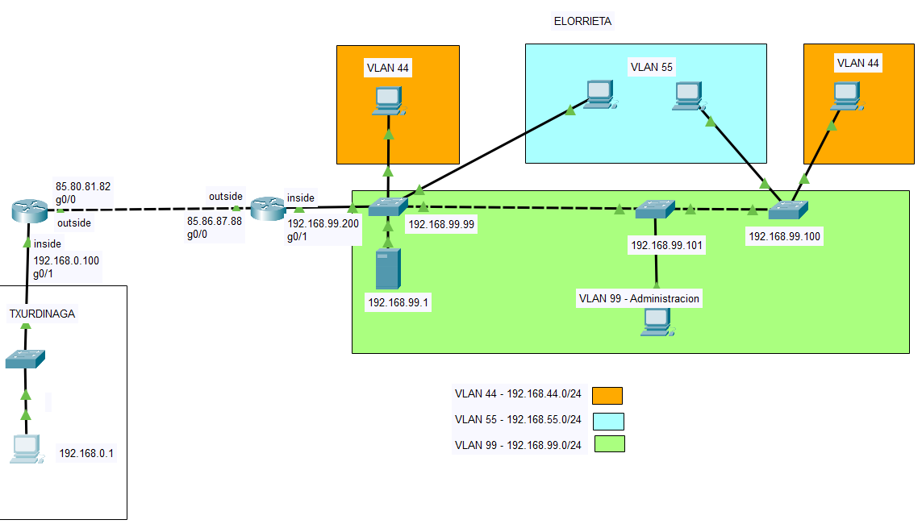
En el escenario planteado en la imagen están representadas la red de Txurdinaga y la de Elorrieta. Los routers de ambas están conectados directamente, y es por eso por lo que ambas IPs públicas pertecenecen a la red 85.0.0.0/8; en realidad, cda uno de los routers debería estar conectado a Internet de tal manera que entre ellos hubiera varios saltos. Lo he hecho de esta manera para simplificar el escenario, que nos es suficiente para entender cómo funciona NAT.
Realiza las siguientes tareas:
- Configura los dispositivos adecuados para que desde el navegador de cualquier equipo de la red 192.168.0.0/24 de Txurdinaga se pueda acceder a la página web de Elorrieta (tanto http como https).
- Configura los dispositivos adecuados para que desde cualquier equipo de la red 192.168.0.0/24 de Txurdinaga se pueda tomar el control remotamente mediante ssh del switch con IP 192.168.99.99 de Elorrieta. Ten en cuenta que tendrás que configurar el gateway en ese dispositivo.

Ejercicio 3
Partiendo del archivo Ej3-VPN-site-to-site-base, crea un túnel IPsec entre las dos LANs.

Ejercicio 41
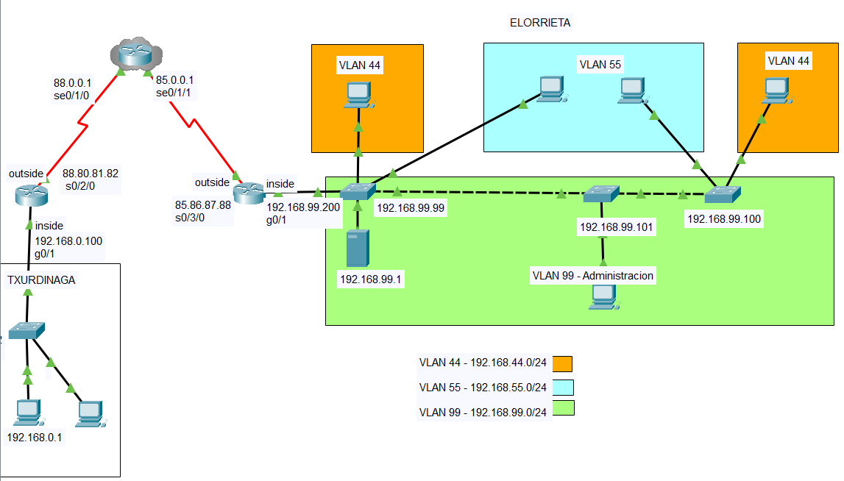
En el escenario de arriba, configura una VPN client-to-site de tal manera que se pueda establecer una conexión desde cualquiera de los Pcs de la red de Txurdinaga (externa a Elorrieta). Deberá haber tres usuarios habilitados para iniciar la sesión VPN. Debes adjuntar un archivo con todos los datos de inicio de sesión de la VPN que hayas configurado.

Ejercicio 42
El administrador de las redes de Elorrieta y Txurdinaga, que trabajaba físicamente desde Txurdinaga, debe quedarse en casa debido al COVID-19. Añade una nueva red de nombre Domicilio al escenario de tal manera que pueda conectarse mediante VPN a las redes de ambos institutos. No es necesario que en Txurdinaga se ofrezca nigún servicio. Debes adjuntar un archivo con todos los datos de inicio de sesión de las VPN que hayas configurado.
Ve estos vídeos para entender qué tienes que conseguir:
Vídeo-Ej42-client-to-site-3 redes-resuelto
Vídeo-Ej42-resuelto-cluster

